ĆWICZENIA WZMACNIAJACE
1.Ćwiczenia rozciągające
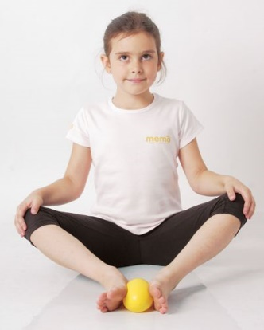 stopy są złączone razem, lub trzymamy małą piłeczkę pomiędzy stopami, ręce na kolanach, wykonujemy dociskanie kolan do podłoża. Ćwiczenie wykonujemy 10x

2. Ćwiczenia mięśni brzucha
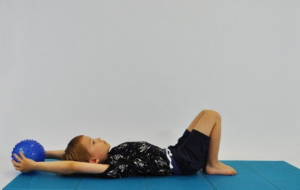 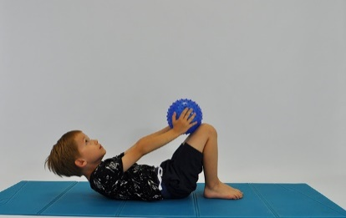 trzymamy piłkę w rękach , przechodzimy z leżenia tyłem do siadu, piłką dotykamy kolan lub ( trudniej) stóp. Ćwiczenie wykonujemy 10x
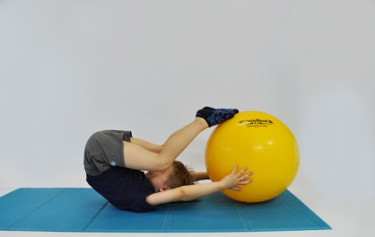 Leżenie tyłem za głową trzymamy dużą piłkę lub łapiemy rękami za nogi rodzica, wykonujemy leżenie przewrotne, czyli dotykamy nogami piłki lub nóg rodzica. Ćwiczenie powtarzamy 10x

5. Ćwiczenia mięśni grzbietu
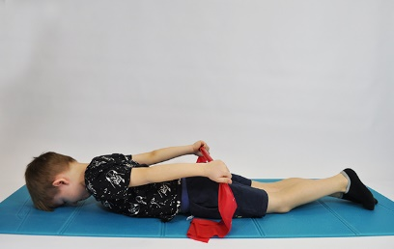leżenie przodem - trzymamy szarfę ( ręcznik, szalik) w wyprostowanych rękach z tyłu nad pośladkami, głowa lekko uniesiona, wzrok skierowany w dół. Ćwiczenie wykonujemy 10 x

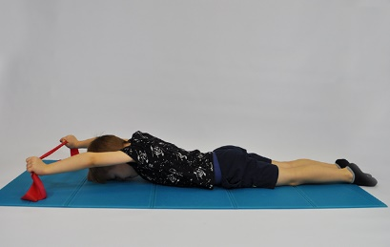Leżenie przodem- trzymamy szarfę w wyprostowanych rękach, głowa uniesiona, wzrok skierowany w dół, unosimy ręce z szarfą w górę i utrzymujemy 3 sekundy - opuszczamy. Ćwiczenie powtarzamy 10x

Klęk prosty podparty – prostujemy prawa ręka-lewa noga, na zmianę lewa ręka-prawa noga. Staramy się aby ręka była przy uchu oraz noga przedłużenie kręgosłupa, czyli nie unosimy zbyt wysoko. Ćwiczenie powtarzamy 10x
6. Ćwiczenie rozciągające

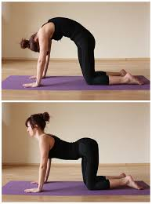 Koci grzbiet

naśladowanie chodu zwierząt
https://www.youtube.com/watch?v=NeLnIzpByX8

